鲁东大学2022— 2023学年第1学期
2021级 港口航道与海岸工程 专业 本科 卷A 课程名称 工程地质
课程号（202111308） 考试形式（ 闭卷笔试 ） 时间（ 120分钟 ）

得分 | 评卷人 | 一、名词解释，本题5小题，满分10分。
1. 解理
2. 软化系数
3. 承压水
4. 岩爆
5. 地下水的硬度
得分 | 评卷人 | 二、简答题，本题共9小题，满分46分。
1. 岩溶作用发生的基本条件有哪些？（4分）
2. 地下水对工程建设的不良影响有哪些？简述其影响特性。（6分）
3. 变质作用的基本类型有哪些？（4分）
4. 请问下列地质景观分别是由什么地质作用形成的，简述其形成原理：黄河九曲十八弯（河曲、蛇曲），喜马拉雅山脉、云南石林。（6分）
5. 花岗岩中的正长石经过碳酸化变成高岭土会对原岩工程地质性质产生哪些影响？（5分）
6. 什么是地形倒置现象？它是如何产生的？（5分）
7. 某岩层产状按象限角法可记录为S60°E∠45°SW，请在图中分别画出该岩层的走向、倾向、倾角，并以方位角法对其进行表示。（5分）
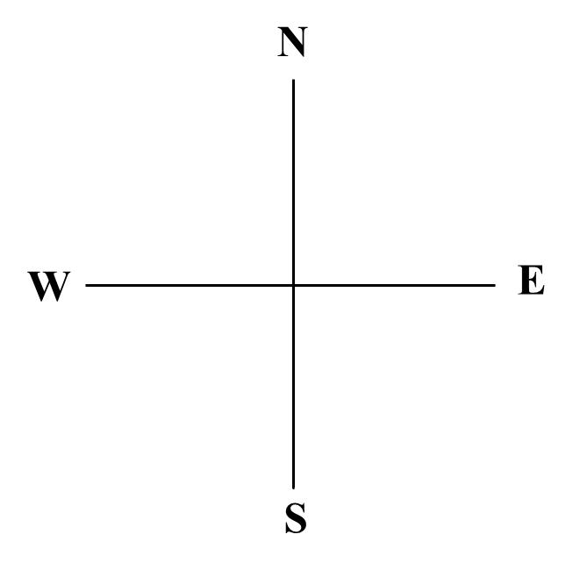
8. 岩体基本质量指标BQ=90+3Rc+250Kv ，请问公式中的Rc和Kv 分别是什么含义？对BQ进行修正时需要考虑哪些影响因素？（5分）
9. 内力地质作用和外力地质作用对地球表面形态的改变有何异同？（6分）
得分 | 评卷人 | 三、综述题，本题共2小题，满分30分。
- 对比岩浆岩、沉积岩、变质岩三大类岩类在成因、结构、构造这三个方面的不同特性。（18分）
- 2022年入夏以来，我国南方地区历了多轮强降雨过程，多地发生严重洪涝灾害，并由此引发滑坡等次生灾害：①请画图说明形成滑坡的两个必要条件是什么？②滑坡防治的主要措施有哪些？（12分）
得分 | 评卷人 | 四、识图题，本题共4小题，满分14分。
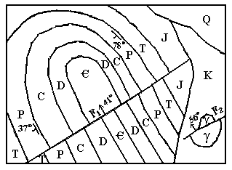
读地质图回答下列问题：
- 请判断图中的摺曲：①属于背斜还是向斜？②按摺曲枢纽产状分类，它属于哪种类型（水平/倾伏）？分别说明判断依据。(4分)
- 说明断层F₁和F₂的性质(正断层/逆断层/平移断层)？分别说明判断依据。(4分)
- 分别说明C与D、P与T、J与K地层的接触类型？(3分)
- 指出图中各种符号C、P、K的中文含义。(3分)

